Қысқа мерзімді сабақ жоспар
№ 27
Сабақ: |  | «Астрахан ауылы Агротехникалық колледжі» КМҚК
Күні: |  | Мұғалімнің аты-жөні: Кеншиликова Меруерт Максатбековна
Курс: 1 курс |  | Қатысқан студенттер саны: | Қатыспаған студенттер саны:
Топ:

Сабақтың тақырыбы |  | Жүсіпбек Аймауытов. «Әнші» әңгімесі
Осы сабақ арқылы жүзеге асатын оқу мақсаттары |  | 10.1.4.1 прозалық шығарманы тыңдау, шығармада көтерілген жалпыадамзаттық мәселені айқындау;  10.4.3.1 шығармашылық жазба жұмыстарында көркемдегіш құралдар мен айшықтау амалдарын тиімді қолданып жазу
Сабақтың мақсаттары |  | - прозалық шығарманы тыңдайды  - шығармада көтерілген жалпыадамзаттық мәселені анықтайды  - шығармашылық жазба жұмыстарында көркемдегіш құралдар мен айшықтау амалдарын тиімді қолданып жазады
Ойлау дағдысының деңгейі |  | білу, түсіну, қолдану, талдау, анықтау, салыстыру, дәлелдеу
Бағалау критерийлері |  | - прозалық шығарманы тыңдайды  - шығармада көтерілген жалпыадамзаттық мәселені анықтайды  - шығармашылық жазба жұмыстарында көркемдегіш құралдар мен айшықтау амалдарын тиімді қолданып жазады
Тілдік мақсаттар |  | Лексикалық бірліктер:  Жетішатыр, парақот, паром, жолқайық, гуләйт, сырнай-керней,  Пәнге қатысты сөздік қор мен терминдер:  сергек-үнемі қозғалыста деген мағынада  Жырмалау-үнемдеу деген мағынада  Бержабайшы - арбакеш  Көрісіп жатыр – бір-бірімен құшақтасып, жақсылық тілеп жатыр  Домбыра күйлеу- домбыраның бұрауын келтіру  Кимелеу-баса-көктеп алға ұмтылу  Диалог және жазылымға қатысты тіркестер:  менің байқауымша, ...  менің ойымша, ...  мен ... ойлаймын.
Құндылықтар |  | Рухани құндылықтарға баулу. Адамгершілік ,өзге пікіріне құрметпен қарау құндылығын қалыптастыру,ұлт жанды болуға шақыру, еңбекке баулу.
Пәнаралық байланыс |  | Тарих, география, ауыз әдебиеті
Осыған дейін алған білім |  | Ұлттық таным
Жоспарланатынуақыт | Жоспарланған іс-әрекеттер |  |  | Дереккөздер
Сабақтың басы  10 минут | Ұйымдастыру кезеңі  Амандасу.  Оқушыларды түгендеу.  Студенттермен сұхбат  Үй тапсырмасын тексеру  94 бет 7-тапсырма.  Бүгінгі күнгі сабақтың тақырыбы мен мақсатымен таныстыру.  1-тапсырма. Ойтүрткі  - Төменгі сыныпта Жүсіпбек Аймауытовтың қандай шығармаларын оқыдыңыздар? Ой бөлісіңіздер. |  |  | Дәптерлерін тексеру
Сабақтың ортасы  20 минут  10 минут  10 минут  10 минут  20 минут | 2-тапсырма. Топтық жұмыс. «Мәтінмен жұмыс» әдісі арқылы Жүсіпбек Аймауытовтың «Әнші» әңгімесінен алынған үзіндіні тыңдаңыздар (23-аудио). Мәтін кімдер және не туралы?  Жетішатыр – жақсы қала. Қаптап жатқан қазақ. Жазы-қысы – қымыз, ойын-сауық. Айт, той, құдалық, атжарыс, күрес .... Жаз шықса, парақот, паром, жолқайық, жасыл арал, қалың орман... Көкке шыққан, гуләйт соққан, масайраған шат көңіл... Сырнай-керней...Қызық думан... Қайткенмен сергек қала.  Стипендиядан жырмалаған азды-көпті тиынның қызығын көргелі адам сияқтанып отыз тиынға бержабай жалдап, жексенбі күні ар жаққа тарттық.Келген жылымыз. Қаланың жай-жапсарына қанық емеспіз.  Он минутта арғы қабаққа шықтық. Ар жақ — қазақ даласы. Өзен өрлей салынған екі мешітті, бір шіркеулі, ығы-жығы тайпақ қала.  — Балалар, қайда апарайын?  — Қай жақынына апар!  — Жақыны Аққатын... Шәкет те алыс емес...  — Қай қызы барына апар, — дейміз.  Бержабайшы қос терезелі тоқал үйдің алдына ойысып тұра қалады. Көптен күткен жеңешедей, ауыз үйдегі алтын сырғалы, ақ құба, бидай өңді кербез жеңгей: «Балалар, жоғары шығыңдар!» — деп майысып, төргі үйге қарай сілтейді.  Төсек-орны, дөңгелек үстелі, тегенесі, кесесі біріне-бірі сай шап-шақ қана бөлмеде екі-үш жігіт қымыз ішіп, томашадай аппақ қана Шәкет сырлы қасықтай сары ожаумен қымыз сапырып отырады. Мұрты тоқпақтай түксиген сары жігіт сырғып орын беріп, отырысымен кесесін ұсынады. Бұл қаланың бір жақсы жері — қазақтың оқыған балаларын сыйлайды.  Дискрептор:  - Жүсіпбек Аймауытовтың «Әнші» әңгімесінен алынған үзіндіні тыңдайды  - Мәтін кімдер туралы және туралы екенін түсіндіріп айтады  Бағалау: «Бағдаршам» әдісі  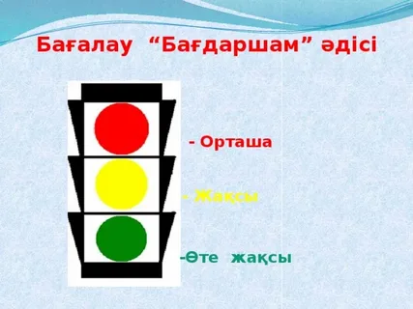  3-тапсырма. Жеке жұмыс. «Миға шабуыл» тәсілі арқылы мәтінді әрі қарай жалғастырып айтыңыз. Оқиға қалай өрбуі мүмкін?  Дискрептор:  - шығармадағы балық аулау кәсібін қазіргі кездегі балық аулау кәсібімен салыстырады  - шағын мәтін құрастырады  - қосымша ақпарат көздерін пайдаланады  Бағалау. «Бағдаршам» әдісі  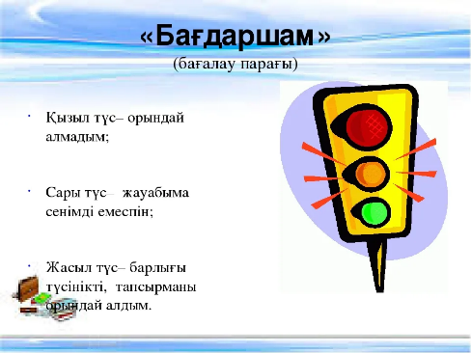  4-тапсырма. Жеке жұмыс. «Миға шабуыл» әдісі арқылы әңгімедегі ойын-сауық түрлерін атаңыздар. Бұлар қалай жүзеге асады? Бір-біріңізбен диалог құрыңыздар. Диалогтің сұрақтарын өздеріңіз дайындаңыздар.  Дискрептор:  - әңгімедегі ойын-сауық түрлерін атайды.  - Диалог құрастырады  - Диалогтың сұрақтарын өздері дайындайды  Бағалау.  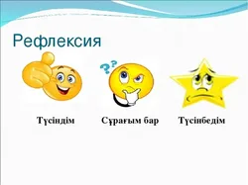  5-тапсырма. Жеке жұмыс. «Іріктеу» әдісі арқылы мәтіндегі әдеби нормаға сай жазылмаған сөздерді тауып, дұрысын жазыңыздар.  Дискрептор:  - мәтіндегі әдеби нормаға сай жазылмаған сөздерді тауып, дұрысын жазады  Бағалау:  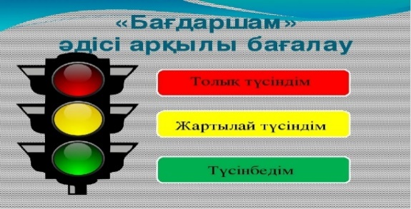  6-тапсырма. Жеке жұмыс. «Миға шабуыл» әдісі арқылы мәтінді оқыңыздар. Қандай оқиға әңгімеленген? Жоспар құрыңыздар.  Наурызда қазақ шәкірттері сауық жасауға даярландық. Жастардың талабы, өнері, жігері, қызметке жарамдылығы сыналатын жер де сауық ...  Бір перделік спектакль , хор , ән , домбыра , оркестрмен сауықты өткізбек бол-дық. Әмірқанды да шақырып , ән салғызбақ болдық . өз рөлдерімізді бір ыңғайлап даярлап алған соң Әмірқанға кісі жібердік .  Халық мұнша жиылады деген есте жоқ.Жұрт уда - шу , мәз – мейрам. Сауықты Наурыз мейрамына арнаған соң , қазақтың ескі ырымын да істегенбіз. Құрт көжені тайқазанға жүздіріп , бұқтырып қойғанбы. Ішіне жылқының басын салып , екі - үш табақ ет асып, үлкендердің алдына тартпақ болғанбыз.  Ойын басталмай - ақ , жұрт қымызға бас қойып жатыр. Жәлен секілді мұғалімдер Наурызды түсіндіріп, жастардың талабын құттықтап , мінбеге шығып сөз сөйлеп жатыр. Біреулер ;  « Ата - бабамыздың жоралғысын істейік деп » төс соғысып, көрісіп жатыр .  Қоңырау екі соғылды. Біз сахна жақта домбырамызды күйлеп, тамағымызды кенеп, кісілерімізді жинап, жағамызды түзеп, шашы мызды тарап, нәрселерімізді құрып , жанталасып жатырмыз .  Қоңырау үш қағылды. Шымылдық ашылды . Зал у – шу. . Айқайласып, кимелесіп, орынға таласып, « дауыстама ! » , « отырыңдар ! » десіп күңкілдесіп жатыр. Әлден уақытта саябырлайын деді.  Өзімізше жақсы шығардық деп ойладық. Шымылдық жабылды, шапалақ соғылд. Хорымыз жамырап жақсы шықпады . Скрипкаға ән қосқан он екі жасар Мәржімге тамаша қол соқты. Әсіресе жұртты сүйсіндірген Әмірқан болды.  Әмірқан сахнаға шығысымен, шапалақ шартылдады. Өзге шығушылардан Әмірқанның киімі де, түрі де, жүріс - тұрысы да өзгеше еді: қазақтың еркіндігін еске түсіруші еді ...  Дискрептор:  - мәтінді оқиды  - мәтін мазмұны бойынша жоспар құрады  Бағалау: «Табыс баспалдағы» әдісі  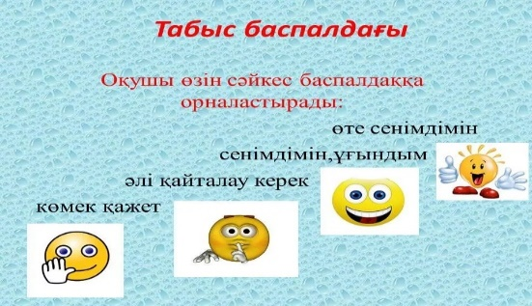 |  |  | SMART  тірексызба  https://yandex.kz/images/search?text=%D0%B1%D0%B0%D2%93%D0%B0%D0%BB%D0%B0%D1%83&from=tabbar&pos=20&img_url=https%3A%2F%2Fcf.ppt-online.org%2  Ғаламтордан алынған сурет  Ғаламтордан алынған сурет  Ж.Аймауытов. «Әнші» әңгімесінен
Сабақтың  соңы  - минут | 9-тапсырма. Ойтаразы. Наурыз мерекесі қалай аяқталды деп ойлайсыздар? Жұрттың ризашылығын суреттеп жеткізіңіздер.  Үйге тапсырма: 96 бет 7-тапсырма. |  |  | Оқушылар өз ойларын бекітеді.
Қосымша ақпарат
Ажырату – сіз қалай көбірек қолдау берудіжоспарлайсыз?  Басқаларына қарағанда анағұрлым қабілетті оқушыларға қандай тапсырма бересіз? | Бағалау –  Оқушылардың оқуын қалай тексермексіз? | Пәнаралық байланыстар  Денсаулық және қауіпсіздік тексеріс  АКТ байланыстары  Құндылықтар байланыстары
Топтар бір-біріне қолдау көрсетеді.  аз болуы мүмкін. Анағұрлым қабілетті оқушыларға қарасөздің мазмұнындағы нақыл сөздерді теріп жазуды тапсырамын. | Меңгеруді бақылау  Сұрақ және жауап  Өзара кері байланыс, топтар бір-бірінің жауабын дескрипторлар арқылы бағалайды. | Топтарда жұмыс істеу дағдылары (құрмет көрсету, кезекпен сөйлеу және т.б.)
Қорытындылау  Сабақ мақсаттары/оқыту мақсаттары жетімді болды ма?  Бүгін оқушылар нені үйренді?  Оқу атмосферасы қалай болды?  Меніңжұмысымжоспарлыболдыма?  Мен уақытымдыдұрысжоспарлайалдым ба?  Жоспарымақандайөзгертулеренгіздім және неге? | Төмендегі бөлікті сабағыңыз туралы өз ойыңызды жазуға қолданыңыз. Сол жақ бағанадан өз сабағыңызға ең орынды келетін сұрақтарға жауап беріңіз.
Қорытынды бағалау
Ең жақсы өткен екі нәрсе не (оқытуды да, оқуды да қатар қарастырыңыз)?
1.
2.
Қандай екі нәрсе сабақты жақсартар еді (оқытуды да, оқуды да қатар қарастырыңыз)?
1.
2.
Бұл сабақтан мен келесі сабағыма әсер ететін, сынып туралы немесе оқушылар туралы нені білдім?

